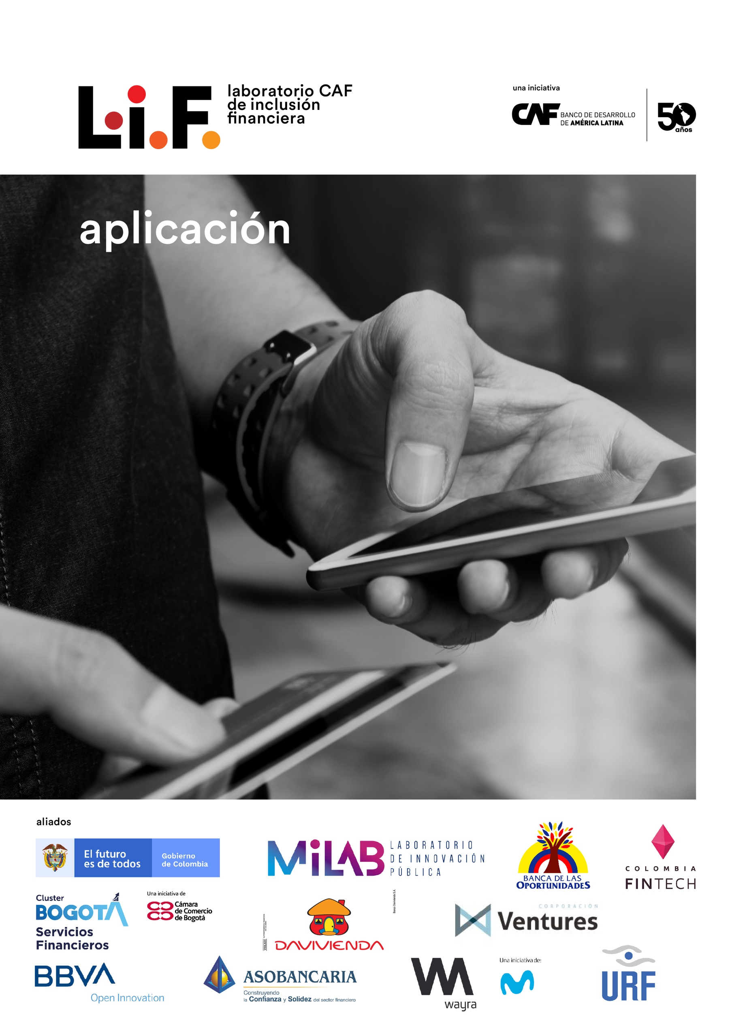

Nombre del Emprendimiento:

Nombre del emprendedor:

- ¿Cuál es la necesidad que estás resolviendo y qué aporta al desarrollo
de Colombia? (max 750 caracteres)
- ¿Cuál es tu solución y modelo de negocio? (max 1500 caracteres)
- Describa quiénes son sus clientes actuales y potenciales y cómo sabe qué quieren su producto (max 750 caracteres)
- ¿Cuál es el alcance actual del emprendimiento? Número de clientes, geografía etc. (max 750 caracteres)
- Describa el impacto que su emprendimiento está teniendo actualmente
y el impacto que quiere tener ¿Mide su impacto? Si es así, ¿cómo?
(max 1500 caracteres)
- ¿Quiénes son o deberían ser sus aliados clave? (max 1500 caracteres)
- ¿Qué componentes o estrategias tiene su emprendimiento para lograr escalabilidad? ¿Cuál es el mercado geográfico objetivo? (max 1500 caracteres)
- ¿Quiénes son sus principales competidores u otras empresas similares
(si las hay) que trabajan en este espacio? ¿Cómo son diferentes de ellos? (Max 1500 caracteres)
- Describa la situación financiera actual de su empresa. Incluya cómo ha estado financiada la empresa hasta ahora, los ingresos generados hasta
la fecha, el tipo de capital recaudado y el monto. (Max 1500 caracteres)
- ¿Cuáles son los ingresos proyectados y los objetivos de recaudación de fondos para los próximos 12 meses? ¿Cómo planea financiar el crecimiento futuro? (Max 1500 caracteres)
- Por favor escribe una breve biografía para cada miembro clave del equipo (max 2000 caracteres)
- ¿Qué esperas del Laboratorio CAF de Inclusión Financiera? (Max 1000 caracteres)

- Por favor, adjunta el plan de negocios del emprendimiento en formato Business Model Canvas, en PDF y en no más de 3 hojas.
- (OPCIONAL) Envía un link de Youtube (vídeo) con un pitch de máximo
3 minutos; con una presentación de tu equipo de máximo 1 minuto; y de máximo 45 segundos explicando por qué tu emprendimiento debería ser seleccionado.

La decisión del Comité de Jurados será final e inapelable.

